**Índice**

**Problemática identificadas: 1**

**Objetivos de la migración: 1**

**Ventajas e impacto en el negocio de la migración a Cloud: 2**

# GitHub:

Para iniciar primero debemos crear una cuenta en github, una vez creada la cuenta ingresar y seguir los siguientes pasos.

1. Debemos hacer click en el botón new en la parte izquierda de la pantalla.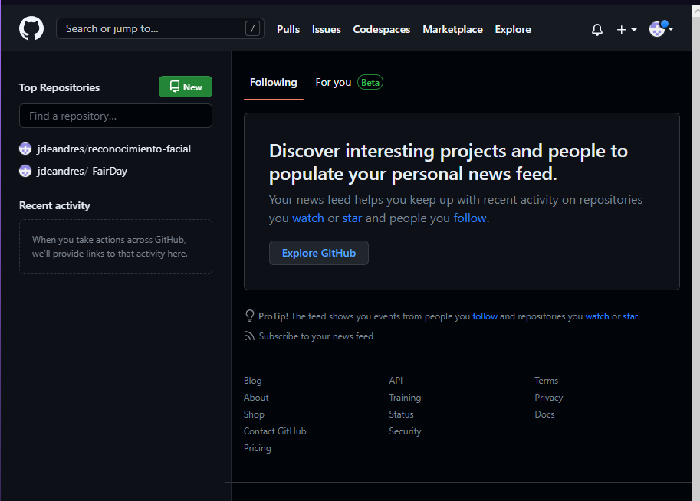
2. A continuacion nos muestra la pantalla con el formulario para crear un repositorio, el cual hay que llenar con los datos necesarios y dependiendo de la necesidad del proyecto.   
   Nombre, la descripcion, su nivel de seguridad, si queremos que agregue en el momento de crearse un archivo README, configuracion inicial de .gitignore y licencias.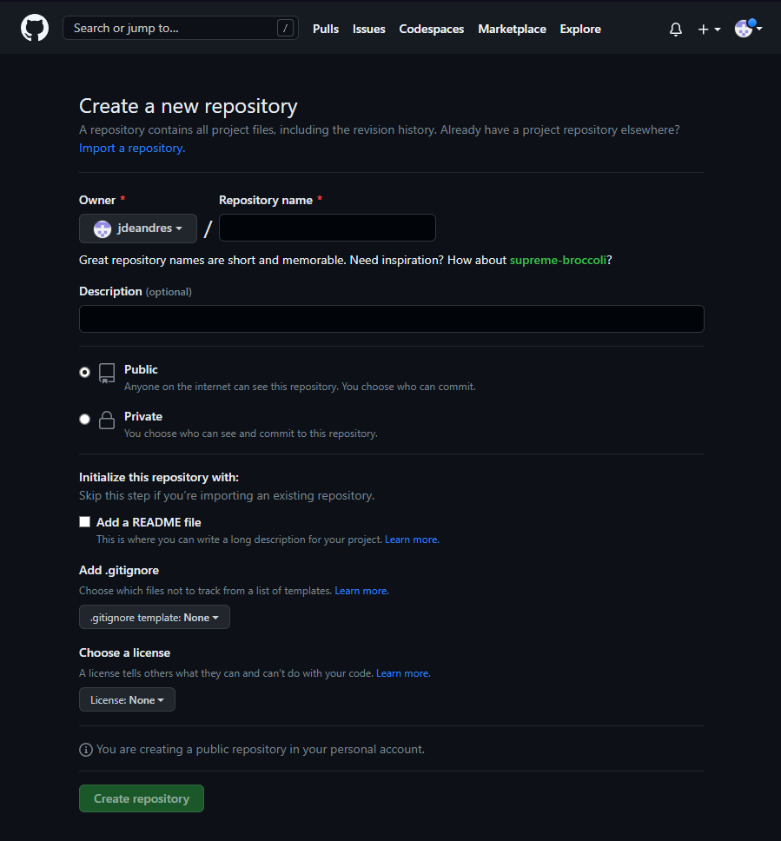
3. En este ejemplo creamos un repositorio con el nombre DiploDevOps, con acceso público y las configuraciones por defecto de la web 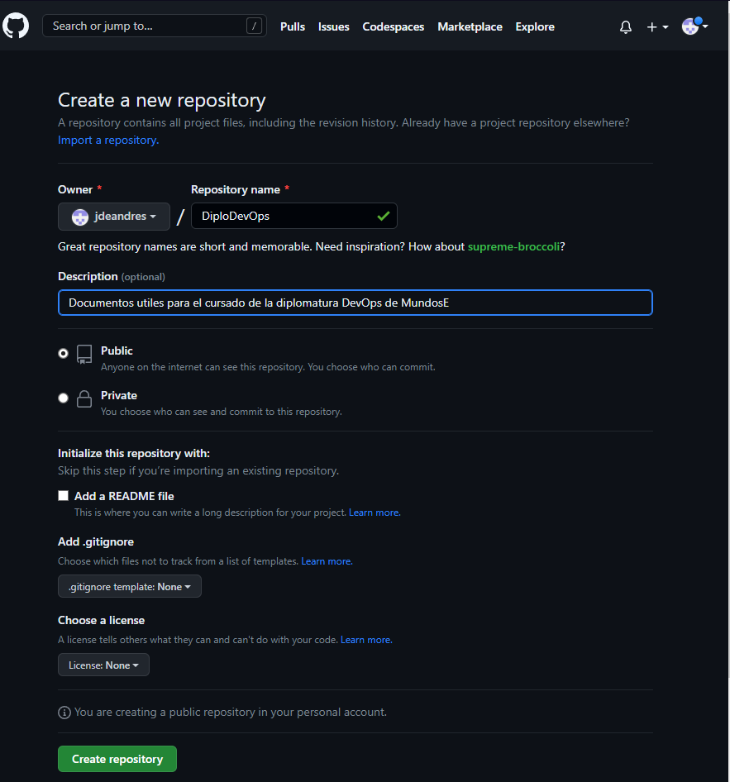
4. Una vez creado el repositorio nos muestra la información general del repositorio y los datos útiles para podes descargarlo en un ordenador   
   ejemplo la url: <https://github.com/jdeandres/DiploDevOps.git>  
   